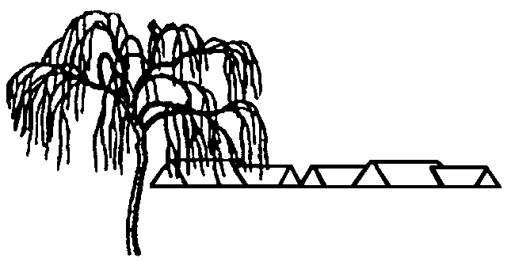

WWW.gl-toftegaard.dk

Avis

Gl. Toftegaard
GRUNDEJERFORENINGS
___________________________________________________________

Antal husstande 80 Årgang 34 Nummer 5 Dec. 2015
Glædelig jul!

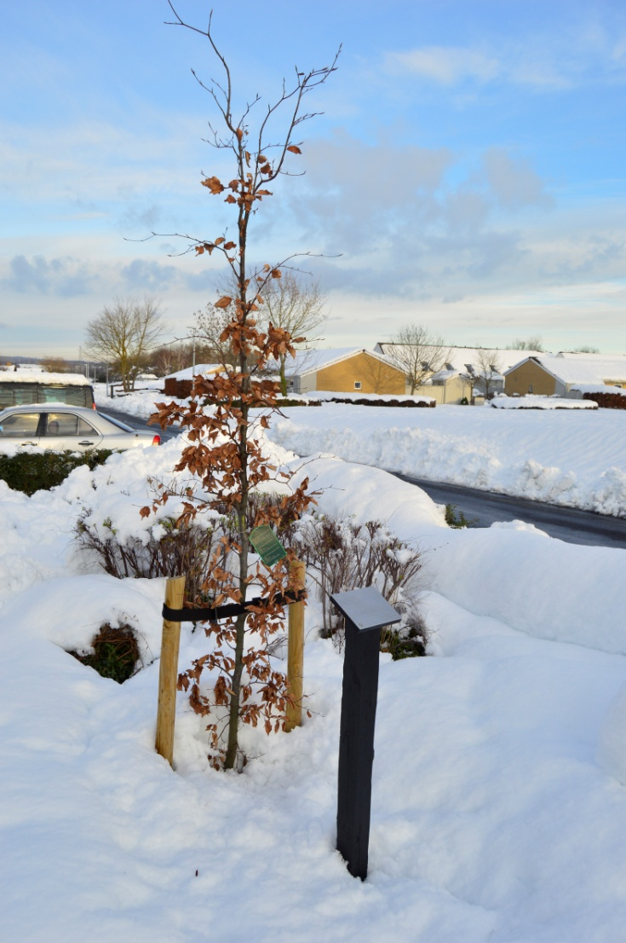
Jubilæums-blodbøgen med mindeplade.

Klipning af buske og træer ved stierne aht. snerydning.
Stierne skal være ryddede for beplantning, der hænger ud over stien i hele stiens bredde og op til 2½m i højden, så Søren snemand (STV maskinservice) kan komme til at rydde sne for os.
Du har ansvar for beplantningen i 'dine bede'.
Selv om vi får ryddet stierne for sne gennem bebyggelsen, er det stadig dig, der har ansvar for, at der er ryddet og ikke glat ud for den del af dit hus, du har ansvar for. Typisk arealet ud for dit hus med indgang og bad.
Ved tvivl – kontakt bestyrelsen.

Nyttehaverne
Efterårsgravningen burde være overstået, og jorden ligger og hviler til næste sæson, mens regnormene gør deres del af arbejdet. En del beboere fra bebyggelsen har passet og plejet deres 13 tønder...øh kvadratmeter. Det har givet friske økologiske kartofler og porrer til stor glæde i husholdningerne. For at få mest jord anvendt, har det også i år været muligt at tilbyde nyttehaver til vore naboer i andelsboligerne. De har udtrykt stor glæde og taknemmelighed for tilbuddet.
Det hænder, at nogle opgiver projektet i løbet af sommeren, hvorefter ukrudtet hurtigt erobrer ens mark. Det ser ikke så pænt ud, når nu andre passer deres lod så pænt. Det var noget Harry gik og ryddede op i for flere år siden, og det skal han have stor tak for. Men den går ikke længere.
Bestyrelsen vil derfor prøve med følgende foranstaltning: Jordlodder, der ikke bliver solgt til foråret eller ligger brak, bliver tilsået med græs.

Stibelysning.
Så har vi fået ny vejbelysning og fået fjernet de gamle luftledninger, det pyntede noget, men det betød samtidig, at belysningen på fortovet langs DM blev voldsomt forringet. Det var ikke lige det vi havde forventet med de nye gadelamper. Hvad kan vi så gøre ved det? Vi kan få opsat 6 stk. armaturer på gavlene på DM og 3 stk. på TD ved trapperne, hvor der også er meget mørkt. Det kræver tilsagn fra de berørte beboere. Vi har søgt om et tilbud, på montering af lamper (vi har heldigvis armaturerne med sokler, de er frygtelig dyre).
Vi har prøvet at få udgiften dækket af kommunen, idet problemet opstod med de nye gadelamper. Det blev desværre forkastet af kommunen .
Herom mere til generalforsamlingen.

Kabel-tv - YouSee
Vores leverandør af kabel-tv, YouSee, er kommet med en stribe nye produkter, der går på at kunne leje film online, starte udsendelser forfra og se tv på pc, smartphones og tablet-pc’er.
YouSee giver besked til dem, der har mere end grundpakken.
Dem der kun har grundpakken, betalt via. grundejerforeningen, må selv gå ind på www.YouSee.dk for yderligere vejledning.
Der får man tildelt et kundenummer til login på http://www.youseeplay.dk, hvor tv sendes.
For dem, der alene har grundpakken, er det kun dem der bruger pc og internet, der kan benytte sig af dette tilbud.
Hvis alt andet glipper – kontakt bestyrelsen

Der står et skur ved DM 37
Der er sikkert nogle der har undret sig over at der er opstillet et pladeskur, på højre side af hoveddøren ved DM. 37. Forklaringen er som følger. Bestyrelsen har modtaget en ansøgning fra beboeren om tilladelse til at opstille et skur, til opbevaring af en 4 hjulet handicapscooter. Beboeren er temmelig handicappet og har meget svært ved at dække scooteren til i dårligt vejr. I ansøgningen til bestyrelsen, er det pointeret, at skuret fjernes, når huset skal sælges, eller når behovet ikke er der mere. Beboeren vil gøre alt for at dække skuret med bevoksning og lign. Bestyrelsen har accepteret ansøgningen, og håber at det et ikke kan komme til at danne præcedens.
Området er en del af fællesarealet, og kan derfor ikke bebygges uden videre, da det er uden for egen matrikel.
Bestyrelsen følger op på at skuret fjernes, når der ikke er brug for det mere.

Reparation af vejen
Vores veje får stadig flere revner. Bestyrelsen har fået tilbud på reparation, der kan forlænge vejenes levetid med 6-8 år til ca 110.000 kr. Denne udgift skal deles med naboerne efter en fordelingsnøgle. Efter 6-8 år kan vi reparere vejene grundigt, og vi har så tid til nogen opsparing.

Nabohjælp!
Vi henleder opmærksomheden på www.nabohjælp.dk hvor man kan tilmelde sig og invitere naboer m.fl. til at se efter ens hus i ferier og lign.
Det er Det Kriminalpræventive Råd og TrygFonden, der står bag.
Tjek den ud, det er måske noget for dig.

Jubilæumsfesten
Var du med til jubilæumsfesten? For os, der var med, rumsterer den stadig i hovedet. Det var en stor tilfredsstillelse at erfare, at det stadig er muligt at arrangere en fest af denne størrelse. Og det var ikke bare de gamle pionerer, som har boet her i 30, 40 eller 50 år, der bar det hele. Nye beboere var med på ideen - både til det praktiske og det festlige. Det lover godt for fremtiden. Og det har åbenbart været et godt sted at være barn, når bebyggelsens børn og børnebørn kommer hjem for at være med til at fejre deres barndomshjems jubilæum. Mange har del i det vellykkede arrangement, der var dygtigt styret af jubilæumsudvalget. Når vi hjælper hinanden og står sammen, vokser blodbøgen - næsten - ind i himlen.

Legepladsdagen
Vejret var ikke specielt godt på dagen med lidt støvregn, men de fremmødte fik dog alligevel lavet en pæn del af de planlagte opgaver.
Vi vil gerne sige MANGE TAK til de 2 huse, der var repræsenterede på dagen – ud over bestyrelsen altså!

Det giver lidt stof til eftertanke, at der kommer så få til de fælles arbejdsdage. Hvad skyldes det? Er det fordi man er fløjtende ligeglade med vores fællesarealer – de kan bare få lov til at forfalde, eller forventer man at bestyrelsen selv udfører arbejdet? Det gør bestyrelsen ikke og arbejdskraften på længere sigt må komme flere steder fra – også fra dig og din familie måske??

Kom og deltag i arbejdsdagene fremover, det er hyggeligt og det sparer alle medlemmer for store udgifter til vedligehold.
Hvis du deltager, risikerer du at få en snak med nogle genboer, du måske ikke kender endnu. Det er vel ikke så slemt – kunne måske være godt, måske får du nye venner / bekendte i bebyggelsen?

Kontakt til bestyrelsen:
Formand Torben Rønnow, DM 3b, tlf.: 47 17 73 10. Smid en lap papir til formanden, ring eller send en mail til.bestyrelsen@gl-toftegaard.dk

Med venlig hilsen Bestyrelsen

